- 配件说明图

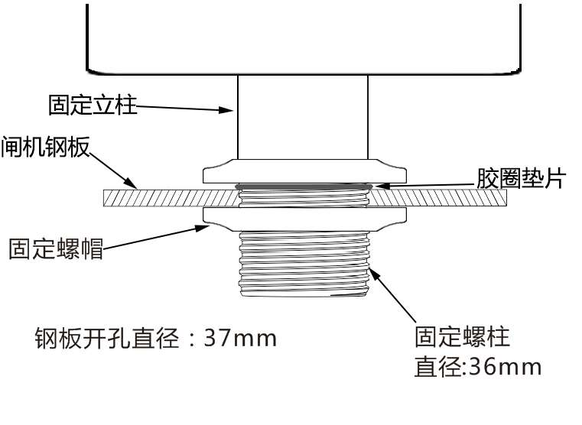

- 定位开孔位置
钢板开孔直径37mm，具体位置需视情况而定。一体机以出厂配置安装时，仰角约为5°。

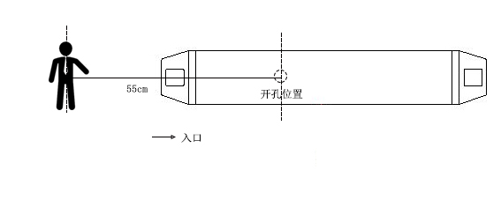
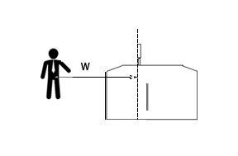
人与闸机距离w | 可识别身高范围
55cm | 150~185cm
60cm | 145~190cm
65cm | 140~195cm

加装出厂立柱范围

人与闸机距离w | 可识别身高范围
65cm | 130~185cm
75cm | 130~190cm
85cm | 130~195cm
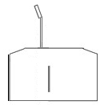

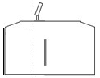

一体机加装立柱以俯角放置
一体机不加立柱以仰角放置

- 固定一体机
安装流程
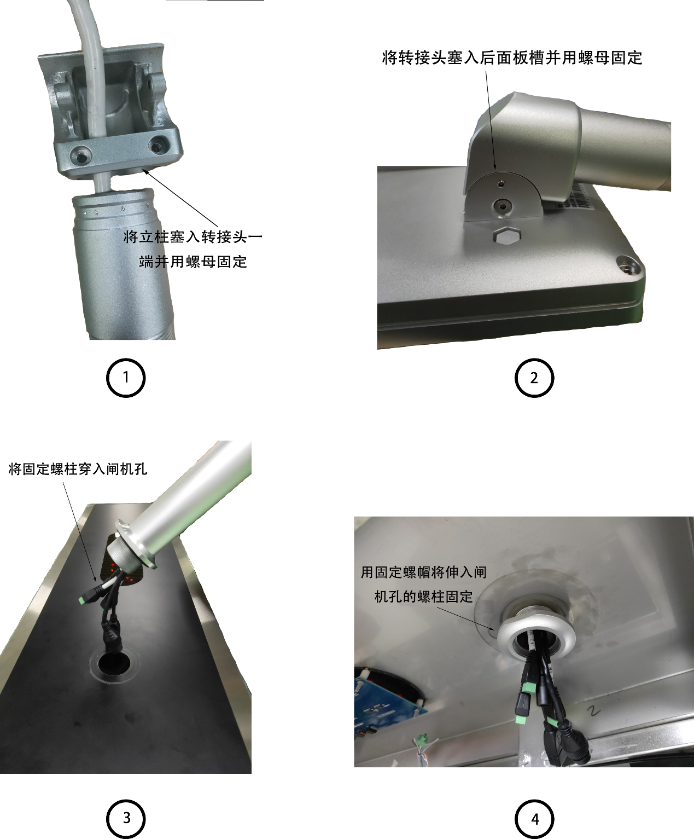
将一体机塞入钢板的开孔处，使用垫片和螺帽固定

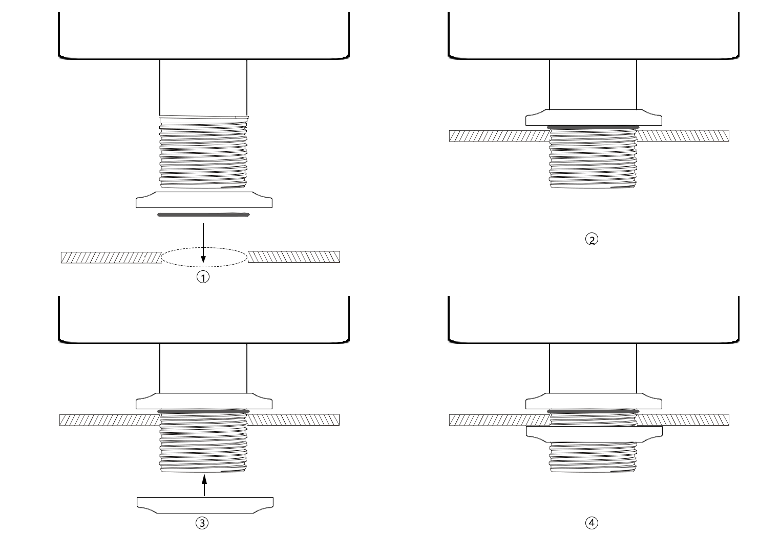
- 调整一体机角度
一体机可在强逆光条件下使用，根据具体情况调整一体机角度，±5°为佳,
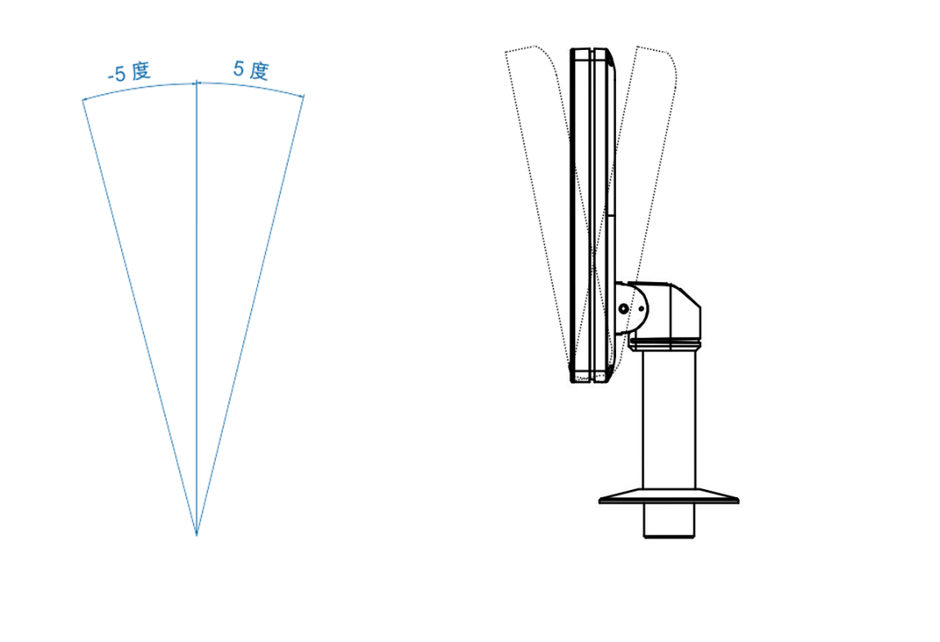

- 接口说明
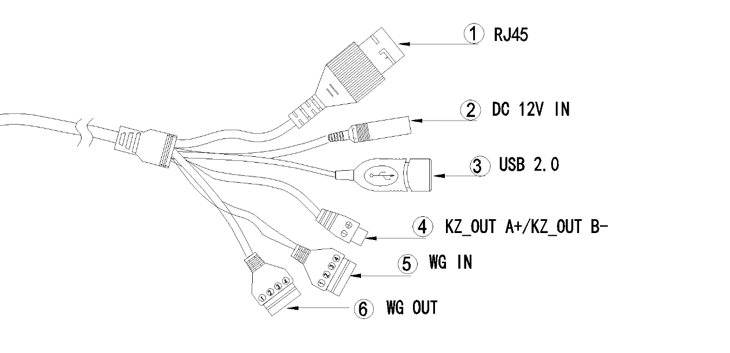
序号 | 名称 | 数量 | 备注
A
2 | 电源 | 1 | DC12V IN
3 | USB | 1 | USB 2.0
4 | 开关量输出 | 1 | 开关量输出接口 A+/B-
5 | 韦根协议输入接口 | 1 | - D0  - D1
6 | 韦根协议输出接口 | 1 | ① vcc12V  ②GND  ③D0  ④D1

